Конспект НОД
«Приглашаем в Буквоцирк»
с использованием развивающих игр В.В.Воскобовича

Подготовила:
Лобанова Елена Анатольевна,
учитель-логопед,
МДОУ «Детский сад №15»
413116, Саратовская область,
г.Энгельс, ул.Весенняя 10а

Цель: дифференциация согласных звуков [С-Ш]
Задачи:
Коррекционно-обучающие:
-закрепить навыки чёткого произношения и дифференциации звуков [С-Ш] изолированно, в словах.
-закрепить навыки определения места звуков [С-Ш] в словах.
-закрепить навыки конструирования букв.
Коррекционно-развивающие:
-развивать фонематическое восприятие;
-развивать артикуляционную моторику;
-развивать мелкую моторику;
-развивать зрительное и слуховое восприятие, внимание;
Коррекционно-воспитательные:
-формировать навыки сотрудничества, взаимопонимания, доброжелательности, самостоятельности, контроля за речью.
-воспитывать умение работать в коллективе;

Виды деятельности: игровая, коммуникативная, двигательная, восприятие художественной литературы .
Формы организации: фронтальная, индивидуальная.
Формы реализации детских видов деятельности: словесные игры, дидактические игры, работа с картинками-символами, с конструктором букв

Оборудование:
Демонстрационный материал:
- Картинки-символы на звуки [С-Ш]
картинка «Песенка воды»-звук С , картинка «Песенка змеи»-звук Ш
2. Картинки со звуками [С-Ш]
3 .Коврограф «Ларчик», сказочный герой Филимон Коттерфильд
- Схемы обозначения места звука в слове.
5. Фонограмма музыки: цирковая музыка, аплодисменты.

Раздаточный материал:
1. карточки и картинки со звуками [С-Ш]
2. цветные верёвочки-липучки, зажимы
4. Карточки с надписью «Билет»,
6. Конструктор букв - деревянный (маленький), мягкий (большой)
7. простые карандаши
Предварительная работа: закрепление звуков [С-Ш] в дидактических играх на индивидуальных, подгрупповых занятиях воспитателей по заданию учителя-логопеда.

ХОД НОД

Деятельность учителя-логопеда | Деятельность воспитанников
Организационный момент (мотивация)
Дети подходят и становятся возле логопеда.  -Здравствуйте, ребята! Как много гостей у нас сегодня. Поздороваемся.  -Вы слышали новость?  -В наш город всего на 1 день приехал цирк шапито.  (Вешаю картинку цирка шапито)  -А почему он так называется?  -Этот цирк собирается и разбирается, и он передвигается в разные города.  -А вместе с ним приехал знаменитый фокусник Филимон Коттерфильд со своей новой цирковой программой.  (вешаю сказочного героя).  -Хотите побывать на представлении?  -А что нам нужно, чтобы попасть на представление?  -Чтобы приобрести билеты, вам надо выполнить задание. Кто правильно выполнит, тот и получит билет.  -Посмотрите на картинки. Какое животное лишнее? И почему?  (раздаю билеты)  -Билеты приобретены. Занимайте места в зрительном зале.  -Итак, цирковое представление начинается. | Дети стоят полукругом перед логопедом.  Дети здороваются.  Нет.  Предполагаемые ответы детей.  Да.  Билеты.  Ответы детей.  Дети получают билеты.  Дети садятся на стульчики. | на столе лежат карточки с названием «Билет».  Звучит фонограмма цирковой музыки.
Основная часть  -Фокусник Филимон Коттерфильд выступает с новой цирковой программой «Звуки и буквы С-Ш»  -Вы будете не только зрителями, но и участниками представления.  1 номер.  -На коврографе символы звуков [C-Ш] и картинки с этими звуками.  -При помощи цветных верёвочек вы должны соединить картинку с нужным символом звука.  -Молодцы. Вам аплодисменты.  2 номер.  -Садитесь за столы.  -Теперь такое же задание вы выполняете на карточках, используя простой карандаш.  -Молодцы. Вам аплодисменты.  3 номер.  -Надо определить место звуков [C-Ш]  в словах. Филимон Коттерфильд приготовил вам схемы для определения места звука в слове и картинки со звуками [C-Ш].  -Берите любую картинку и прикрепляйте под нужной схемой.  -Молодцы. Вам аплодисменты.  4 номер.  -Садитесь на места.  -Для выполнения этого номера вам понадобится конструктор букв.  Филимон Коттерфильд приготовил для вас карточки со схемами букв. Предлагает вам выложить букву С, используя деревянный конструктор.  -А теперь используя мягкий конструктор букв из ковролина, выкладываете букву Ш.  -Молодцы. Вам аплодисменты.  5 номер.  -Так как в нашем городе нет настоящего цирка, Филимон Коттерфильд предлагает вам из конструктора букв построить цирк для нашего города - цирк будущего.  -Какой замечательный получился цирк!  -Аплодисменты.  -Наши гости сфотографируют наш цирк.  -Фотографии передадут архитекторам и строителям нашего города для скорейшего строительства цирка в нашем городе.  -На этом цирковое представление Филимона Коттерфильда закончилось.  Он теперь поедет выступать в другие города.  (Убираю картинку цирка шапито и Филимона Коттерфильда)  Заключительная часть (рефлексия)  -Вам понравилось цирковое представление?  -Как оно называлось?  -Какие задания вам было легко выполнять?  А какие вызывали трудности?  -Забирайте свои красивые билеты и дома родителям расскажите о цирковом представлении, на котором мы побывали. | Дети выполняют задание.  Дети садятся за столы.  Дети выполняют задание на карточках.  Дети подходят к коврографу, выбирают картинку и прикрепляют под схемой.  Дети садятся на места.  Дети выполняют задание: выкладывают букву С, используя деревянный конструктор букв.  Дети выполняют задание: выкладывают букву Ш, используя мягкий конструктор букв.  1 ребёнок - на коврографе.  Дети вместе выполняют задание на ковролине из конструктора букв.  Ответы детей.  Дети забирают билеты. | Картинки-символы звуков  - Ш],  картинки со звуками [С-Ш]  Звучит музыка аплодисментов.  Звучит музыка аплодисментов.  Звучит музыка аплодисментов.  Звучит музыка аплодисментов.  Звучит фонограмма цирковой музыки.  Звучит музыка аплодисментов.  Звучит фонограмма цирковой музыки.

Приложение

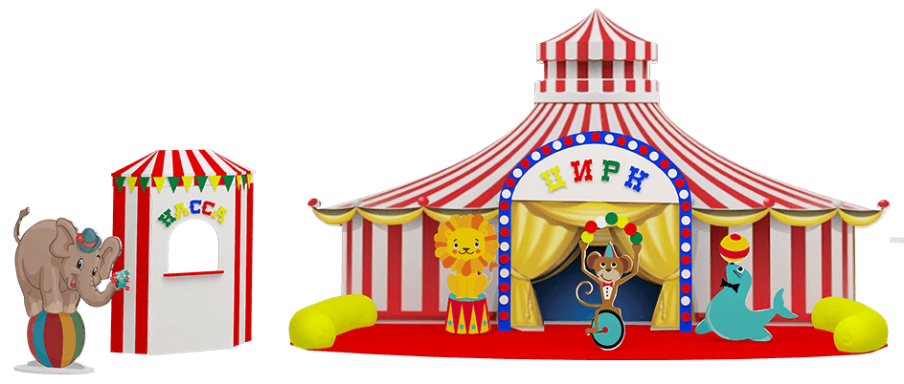
БИЛЕТ
БУКВОЦИРК
